# **Міністерство освіти і науки України**

# **Національний університет**

# **водного господарства та природокористування**

Навчально-науковий інститут автоматики,

кібернетики та обчислювальної техніки

Кафедра комп’ютерних наук та прикладної математики

Дисципліна «Оптимізація обчислень»

ЗВІТ

з лабораторної роботи

«Можливості використання паралельних алгоритмів»

Виконав: ст. гр. КН-31

ННІ АКОТ

Малащук М.А.

Дата:12.05.2020

Перевірив викладач: Жуковський В.В.

Рівне - 2020

Мета: Дослідити можливості розв’язання різноманітних задач за допомогою паралельних алгоритмів. Навчитися виділяти незалежні гілки обчислень та виконувати їх паралельно.

## Завдання

Запропонувати та реалізувати паралельний алгоритм для задачі:

Варіант 7

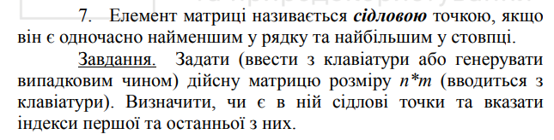

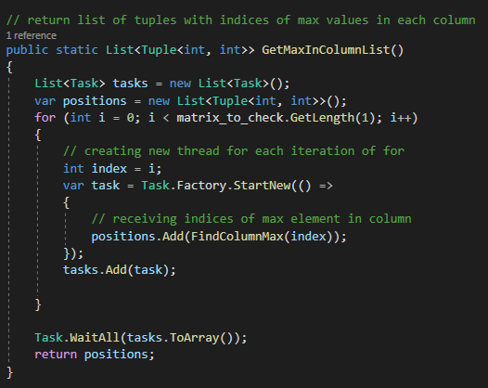

Рис. 1. Частина коду в якій використовується паралельний алгоритм

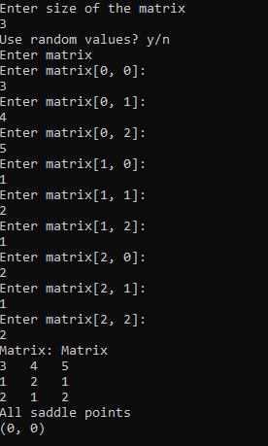

Рис. 2. Результати виконання програми

## Висновок

Під час виконання даної лабораторної роботи я навчився використовувати класс Task та оперувати потоками за допомогою нього.